Orvostechnológiai kutatásokban működhet együtt a Széchenyi István Egyetem az olasz Sienai Egyetemmel
Háromtagú delegációval látogatott a győri Széchenyi István Egyetemre a közép-olasz Sienai Egyetem nemrégiben. A kutatóorvosok megismerkedtek az intézmény tudományos tevékenységével, a Győr-Moson-Sopron Vármegyei Petz Aladár Egyetemi Oktató Kórházzal fennálló partnerségével, illetve az egyetem által vásárolt Da Vinci sebészeti robot működésével. A felek a jövőben akár urológiai, nőgyógyászati vagy más, jövőbemutató orvostechnológiai kutatásokban működhetnek együtt.
A Széchenyi István Egyetem az utóbbi években jelentősen kibővítette globális felsőoktatási kapcsolatrendszerét. A napokban egy újabb partnerség körvonalazódott: a Sienai Egyetem képviselői látogattak Győrbe, hogy megerősítsék az együttműködés iránti elkötelezettségüket. Az olasz intézményt a világ egyik legnagyobb minősítőszervezete, a Quacquarelli Symonds világranglistája 607., míg a szintén meghatározó Times Higher Education rangsora a 351–400. helyen tartja számon.
A háromtagú delegáció novemberi látogatása során betekintést nyert a Széchenyi-egyetem képzési, kutatás-fejlesztési és innovációs tevékenységébe. A különböző orvostudományi területeken praktizáló szakemberek részletesen megismerkedtek az intézmény által vásárolt – a Győr-Moson-Sopron Vármegyei Petz Aladár Egyetemi Oktató Kórházzal együttműködésben használt – Da Vinci sebészeti robot működésével, amelyet az Egészség- és Sporttudományi Kar kutatóorvosai mutattak meg számukra. Az eszköz a gyakorlati felhasználáson kívül az akadémiai kutatásokban is szerepet kap: az egyetem szakemberei mesterséges intelligenciával fejlesztik az egészségügyi ellátásokat.
A vendégek megtekintették a győri campust, amit egy hivatalos találkozó követett az intézmény képviselőivel. Az egyeztetésen Németh Péter tudományos titkár, a HUN-REN Nemzetközi Kiválósági Egyetemi Centrum központvezetője rámutatott: a Széchenyi-egyetem ma már több mint 50 angol nyelvű szakkal, négy doktori iskolával, számos kompetenciaközponttal, interdiszciplináris szemlélettel és valódi nemzetközi környezettel járul hozzá a globális felsőoktatási szféra fejlődéséhez. „Öt kettős diplomát nyújtó képzésünk van, közülük egy az olasz Cassinói–Dél-laziói Egyetemmel nemzetközi gazdaság és gazdálkodás mesterszakon” – húzta alá. Kiemelte az egykori kórház területén létrehozott MedTech Campus beruházást is, amelynek első üteme már elkészült.
Az intézmény Építész-, Építő- és Közlekedésmérnöki Karának tudományos dékánhelyettese, dr. Movahedi Rad Majid professzor az általa vezetett Számítástechnikai Mechanika Kutatócsoport munkáját mutatta be. Hangsúlyozta: tevékenységük számos tudományágat érint, így az orvosbiológiai technológiák terén is végeznek kutatásokat. „Főként a mesterséges intelligencia alkalmazását vizsgáljuk, valamint a numerikus modellezés megközelítésével dolgozunk különböző problémákon – legyenek azok agráriumot, mérnöki kérdéseket vagy egészségügyi megoldásokat érintők” – fogalmazott. A kutatócsoport jelenlegi egészégtechnológiai projektjeire is kitért, így szót ejtett például a gyógyszeradagolás mesterséges intelligencia által támogatott optimalizálásáról, a 3D-nyomtatott biomechanikai eszközökről, az időtálló, rugalmas csontpótló megoldásokról vagy a robot által segített sebészeti műtétek numerikus modellezéséről. Utóbbiról az egyetem doktorandusza, Milad Shafaie is beszélt, aki a témában zajló saját kutatását ismertette a hallgatósággal.
Az egyetem egyik kiemelkedő innovációs tevékenységet végző egységéről, a Digitális Fejlesztési Központról Iharos Zsuzsanna számolt be, aki kiemelte a legeredményesebb egészségtechnológiai fejlesztéseket – műtéti streaming platformról, sportdietetikai applikációról, VR-alapú rehabilitációs programról, mozgásanalizáló eszközről és telerehabilitációs szoftverről is hallhattak a jelenlévők. Kiemelte: a központ kiváló infrastruktúrájának és szakembereinek köszönhetően a pilot projektek tesztelésétől egészen a piaci alkalmazásig képes végigkövetni az innovációs folyamatokat.
Dr. Giovanni Tasso, a Sienai Egyetem Urológiai Tanszékének kutatóorvosa elmondta: a Győrben tapasztaltak számos együttműködési ötletet felvetettek benne. „Az urológia egy kifejezetten technológiafókuszú terület, így nagyot léphetünk előre a robotika alkalmazásával, ami nemcsak a lábadozás idejét csökkentheti, de a sebgyógyulást is könnyíti. Számos kutatásban látok inspiráló lehetőségeket, ahol az orvosok és a mérnökök közösen tudnának jövőformáló fejlesztéseket megvalósítani” – fogalmazott.
Dr. Francesco Giuseppe Martire, a Molekuláris és Fejlődésgyógyászati Tanszék kutatóorvosa hangsúlyozta: lenyűgözte a Széchenyi-egyetem modern campusa, ahol valóban a technológiai kérdések megoldására helyezik a fókuszt. „Praktizáló nőgyógyászként nagyon érdekes volt látni a robot általi műtétek működését. A tudományág fejlődését nagymértékben segíti az országokon átívelő tudásmegosztás például az általam is kutatott méhtestrák vagy az endometriózis területén. A mesterséges intelligencia ehhez sokféleképpen hozzájárulhat, akár az optimális kezelés kiválasztásánál vagy a sebészeti beavatkozások során” – jelentette ki.
Az olasz intézmény Légzőszervi Betegségek Tanszékének kutatóorvosa, dr. Alberto Salvicchi hatalmas lehetőséget lát a felvázolt egészségtechnológiai tanulmányokban. Mint elmondta, a mellkasi műtétek tekintetében jelentős újítás lenne a bordák vagy a szegycsont 3D-nyomtatott pótlása, amely sokkal rugalmasabb megoldást biztosíthatna, mint a jelenleg használt titánimplantátumok.
Dr. Törzsök Péter, a Széchenyi-egyetem Egészség- és Sporttudományi Karának nemzetközi dékánhelyettese kiemelte: az orvosok gyakorlati tudásának és az egyetemi szakemberek mérnöki, technológiafókuszú gondolkodásának ötvözete olyan tudományos eredményekhez vezethet, amelyek meghatározhatják a jövő egészségügyét. Hangsúlyozta: a Sienai Egyetemmel megkezdett kooperáció nemcsak egy lépés a globális kapcsolatépítésért, hanem az orvostechnológia együttműködésen alapuló fejlesztése melletti elköteleződés záloga is.
Sajtókapcsolat:
- Hancz Gábor, igazgató
- Kommunikációért és Sajtókapcsolatokért Felelős Igazgatóság
- +36 96 503 400/3788
- hancz.gabor@sze.hu
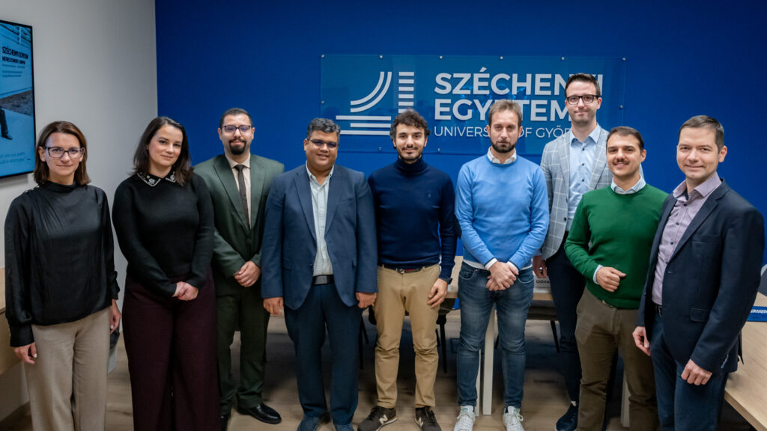 | © Fotó: Adorján András/ Széchenyi István Egyetem
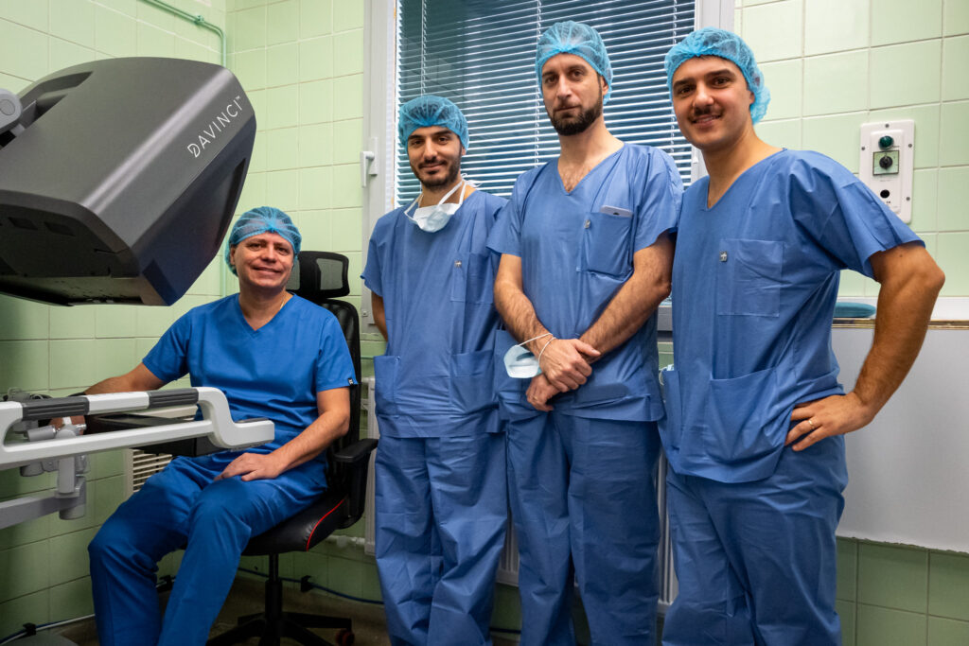 | © Fotó: Széchenyi István Egyetem
Eredeti tartalom: Széchenyi István Egyetem
Továbbította: Helló Sajtó! Üzleti Sajtószolgálat
Ez a sajtóközlemény a következő linken érhető el:

